2008年4月高等教育自学考试全国统一命题考试
结构力学（一）试卷
课程代码2393
一、单项选择题(本大题共10小题，每小题2分，共20分)[本科目答案页面导航：http://zk.ikaoti.cn/zikao.htm]
1.图示体系的几何组成是()
A.几何不变，无多余约束
B.几何不变，有多余约束
C.瞬变
D.常变
2.图示伸臂梁，温度升高t₁>t₂，则C点和D点的竖向位移方向为()
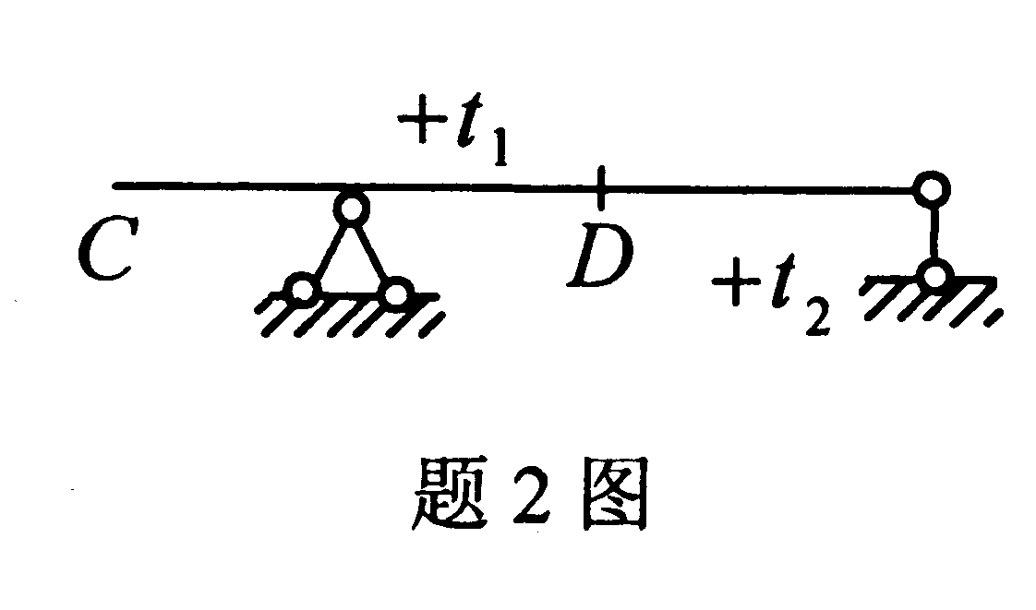
A.都向下
B.都向上
C.C点向上，D点向下
D.C点向下，D点向上
3.图示结构，K截面剪力为()
A.-10kN
B.-5kN
C.5kN
D.10kN[[微信公众号：ikaoti]
4.图示结构，各柱EI=常数，用位移法计算时，基本未知量数目是()
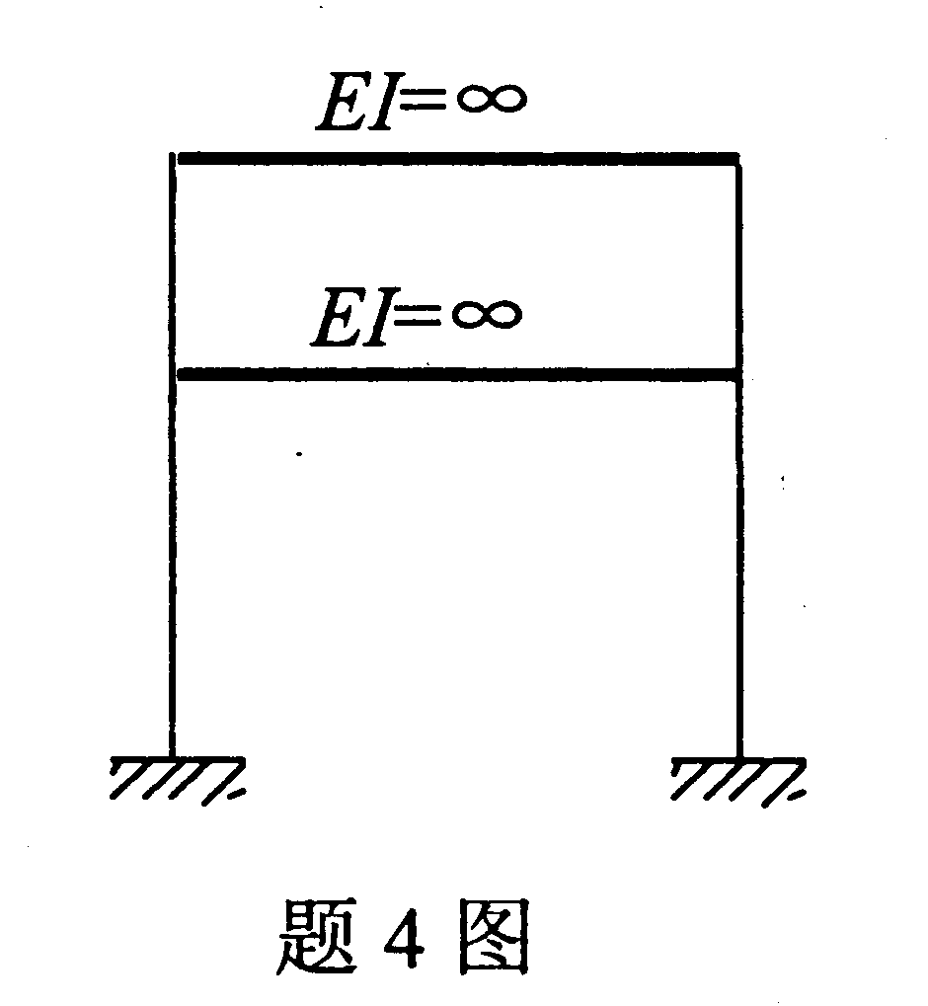
A.2
B.4
C.6
D.8
5.图示对称结构，其等效半结构为()
6.图示连续梁用力矩分配法计算，结点B的不平衡力矩为()
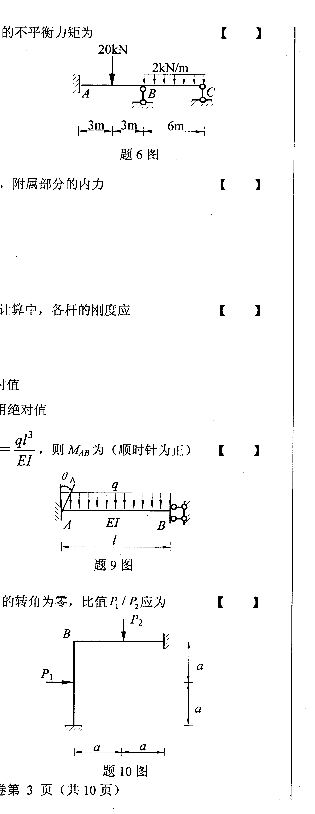
A.4kN·m
B.6kN·m
C.8kN·m[最新年份咨询qq593777558]
D.10kN·m
7.多跨静定梁中，荷载作用在基本部分上，附属部分的内力()
A.均不为零
B.某些内力为零、某些内力不为零
C.均为零
D.是否为零，与材料性质有关
8.超静定结构在荷载作用下的内力和位移计算中，各杆的刚度为()[[微信公众号：ikaoti]
A.均用相对值[本科目答案页面导航：http://zk.ikaoti.cn/zikao.htm]
B.必须均用绝对值
C.内力计算用绝对值，位移计算用相对值
D.内力计算可用相对值，位移计算须用绝对值
9.图示梁，作用均布荷载q,A端转角 HYPERLINK "http://zk.ikaoti.cn/zikao.htm" EMBED Equation.3 \* MERGEFORMAT $θ_{A}=\frac{{\text{ql}}^{3}}{\text{EI}}$，则M_{AB}为（顺时针为正）()
A. HYPERLINK "http://zk.ikaoti.cn/zikao.htm" EMBED Equation.3 \* MERGEFORMAT $−\frac{4{\text{ql}}^{2}}{3}$
B. HYPERLINK "http://zk.ikaoti.cn/zikao.htm" EMBED Equation.3 \* MERGEFORMAT $−\frac{2{\text{ql}}^{2}}{3}$
C. HYPERLINK "http://zk.ikaoti.cn/zikao.htm" EMBED Equation.3 \* MERGEFORMAT $\frac{2{\text{ql}}^{2}}{3}$
D. HYPERLINK "http://zk.ikaoti.cn/zikao.htm" EMBED Equation.3 \* MERGEFORMAT $\frac{4{\text{ql}}^{2}}{3}$
10.图示结构，各杆EI=常数，欲使结点B的转角为零，比值P₁/P₂应为()
A.0.5
B.1
C.1.5
D.2
二、填空题(本大题共8小题，每小题2分，共16分)
请在每小题的空格中填上正确答案。错填、不填均均分。
11．联结三个刚片的铰结点，相当于__________个约束。
12.图示三铰拱，水平推力H__________。[本科目答案页面导航：http://zk.ikaoti.cn/zikao.htm]
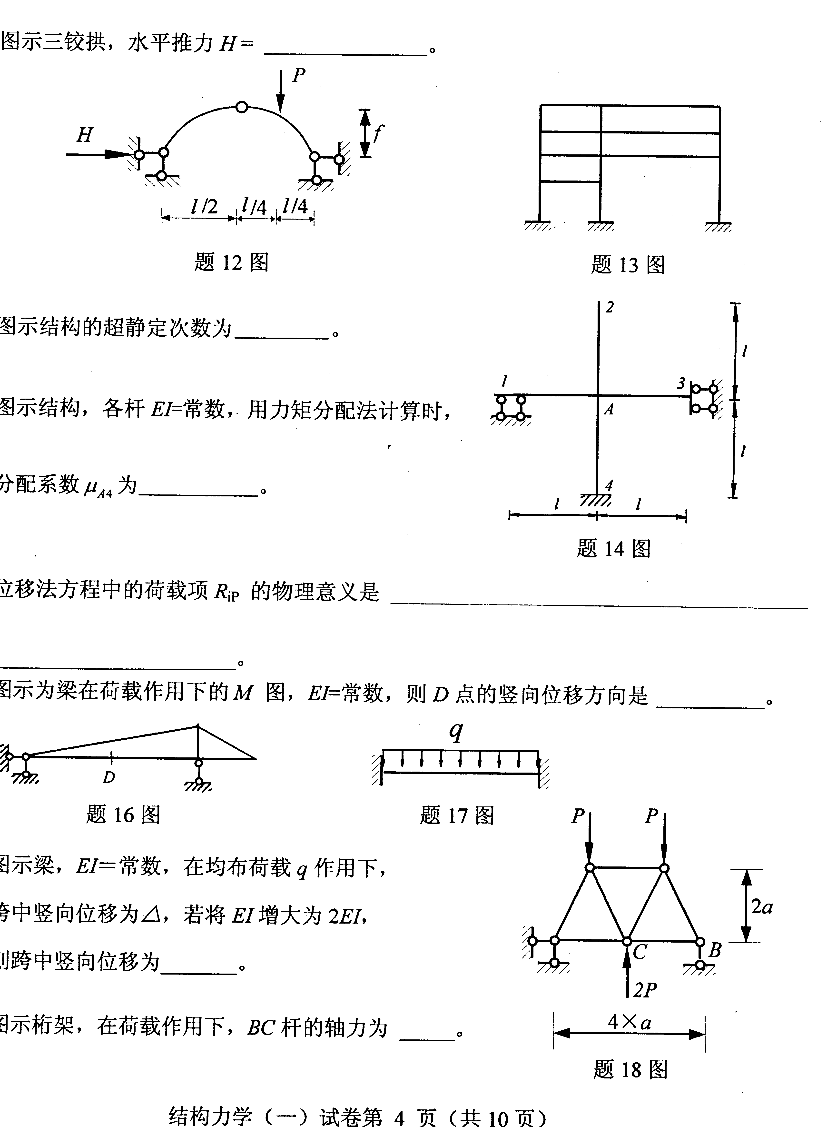
13.图示结构的超静定次数为__________。
14.图示结构，各杆EI=常数，用力矩分配法计算时，
分配系数μ_{A4}为__________。
15.位移法方程中的荷载项R_{iP}的物理意义是__________。
16.图示为梁在荷载作用下的M图，EI=常数，则D点的
竖向位移方向是__________。
17.图示梁，EI=常数，在均布荷载q作用下，跨中竖向位移为Δ，若将EI增大为2EI，则跨中竖向位移为__________。
18.图示桁架，在荷载作用下，BC杆的轴力为__________。
三、基本计算题（本大题共4小题，每小题7分，共28分）
19．绘图示结构的弯矩图。
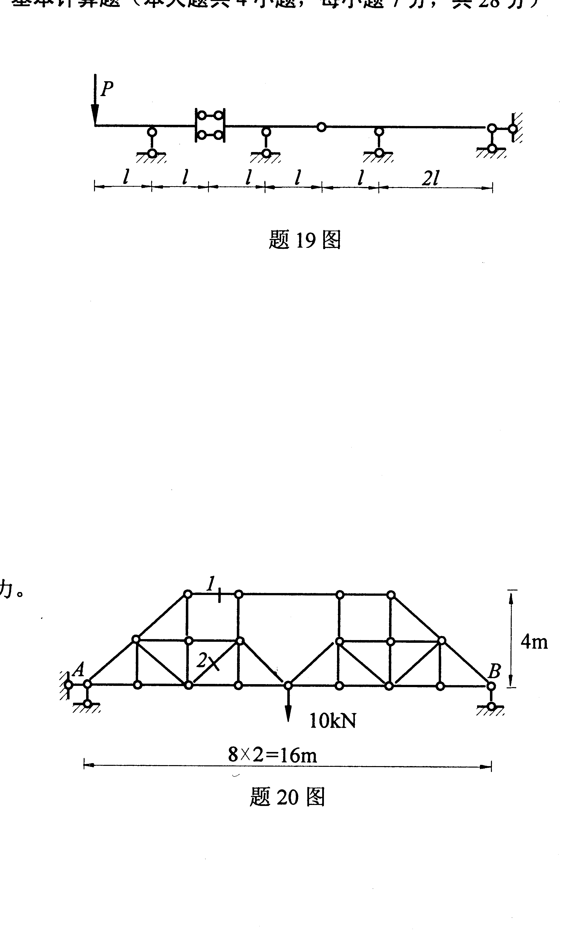
20．计算图示桁架1、2杆的轴力。
21．计算图示刚架D点的竖向位移。各杆EI=常数。[[微信公众号：ikaoti]
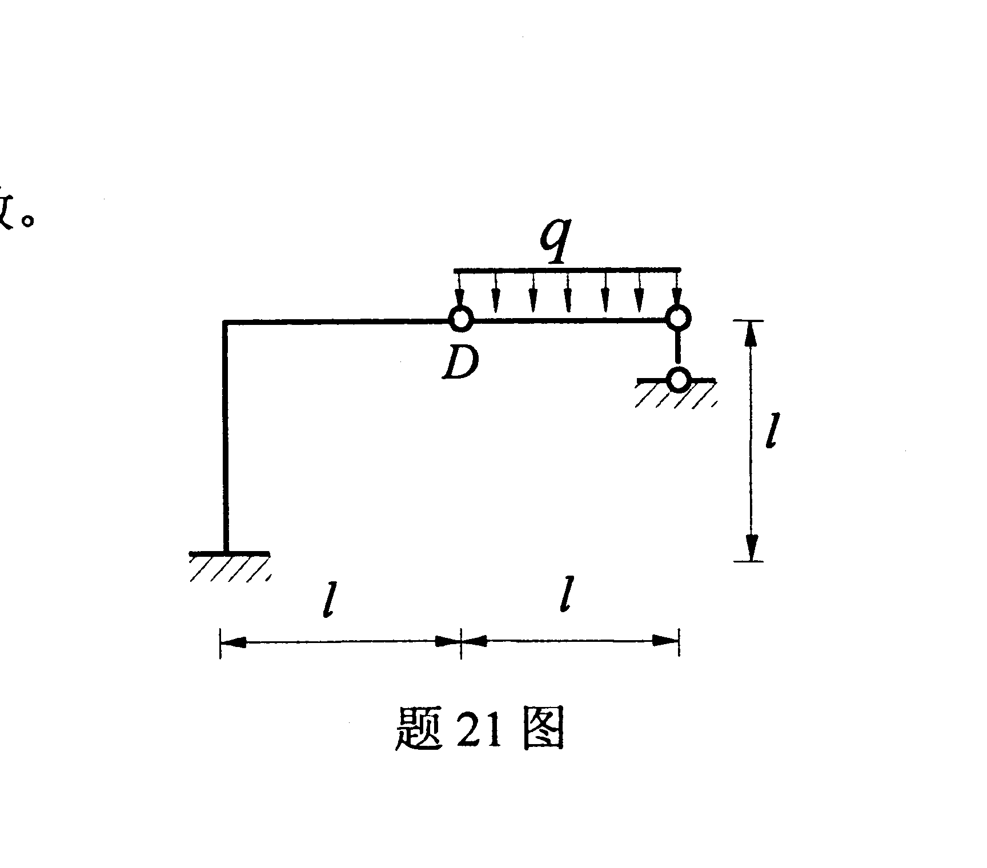
22．用力矩分配法计算图示结构，绘弯矩图。各杆EI=常数。[本科目答案页面导航：http://zk.ikaoti.cn/zikao.htm]
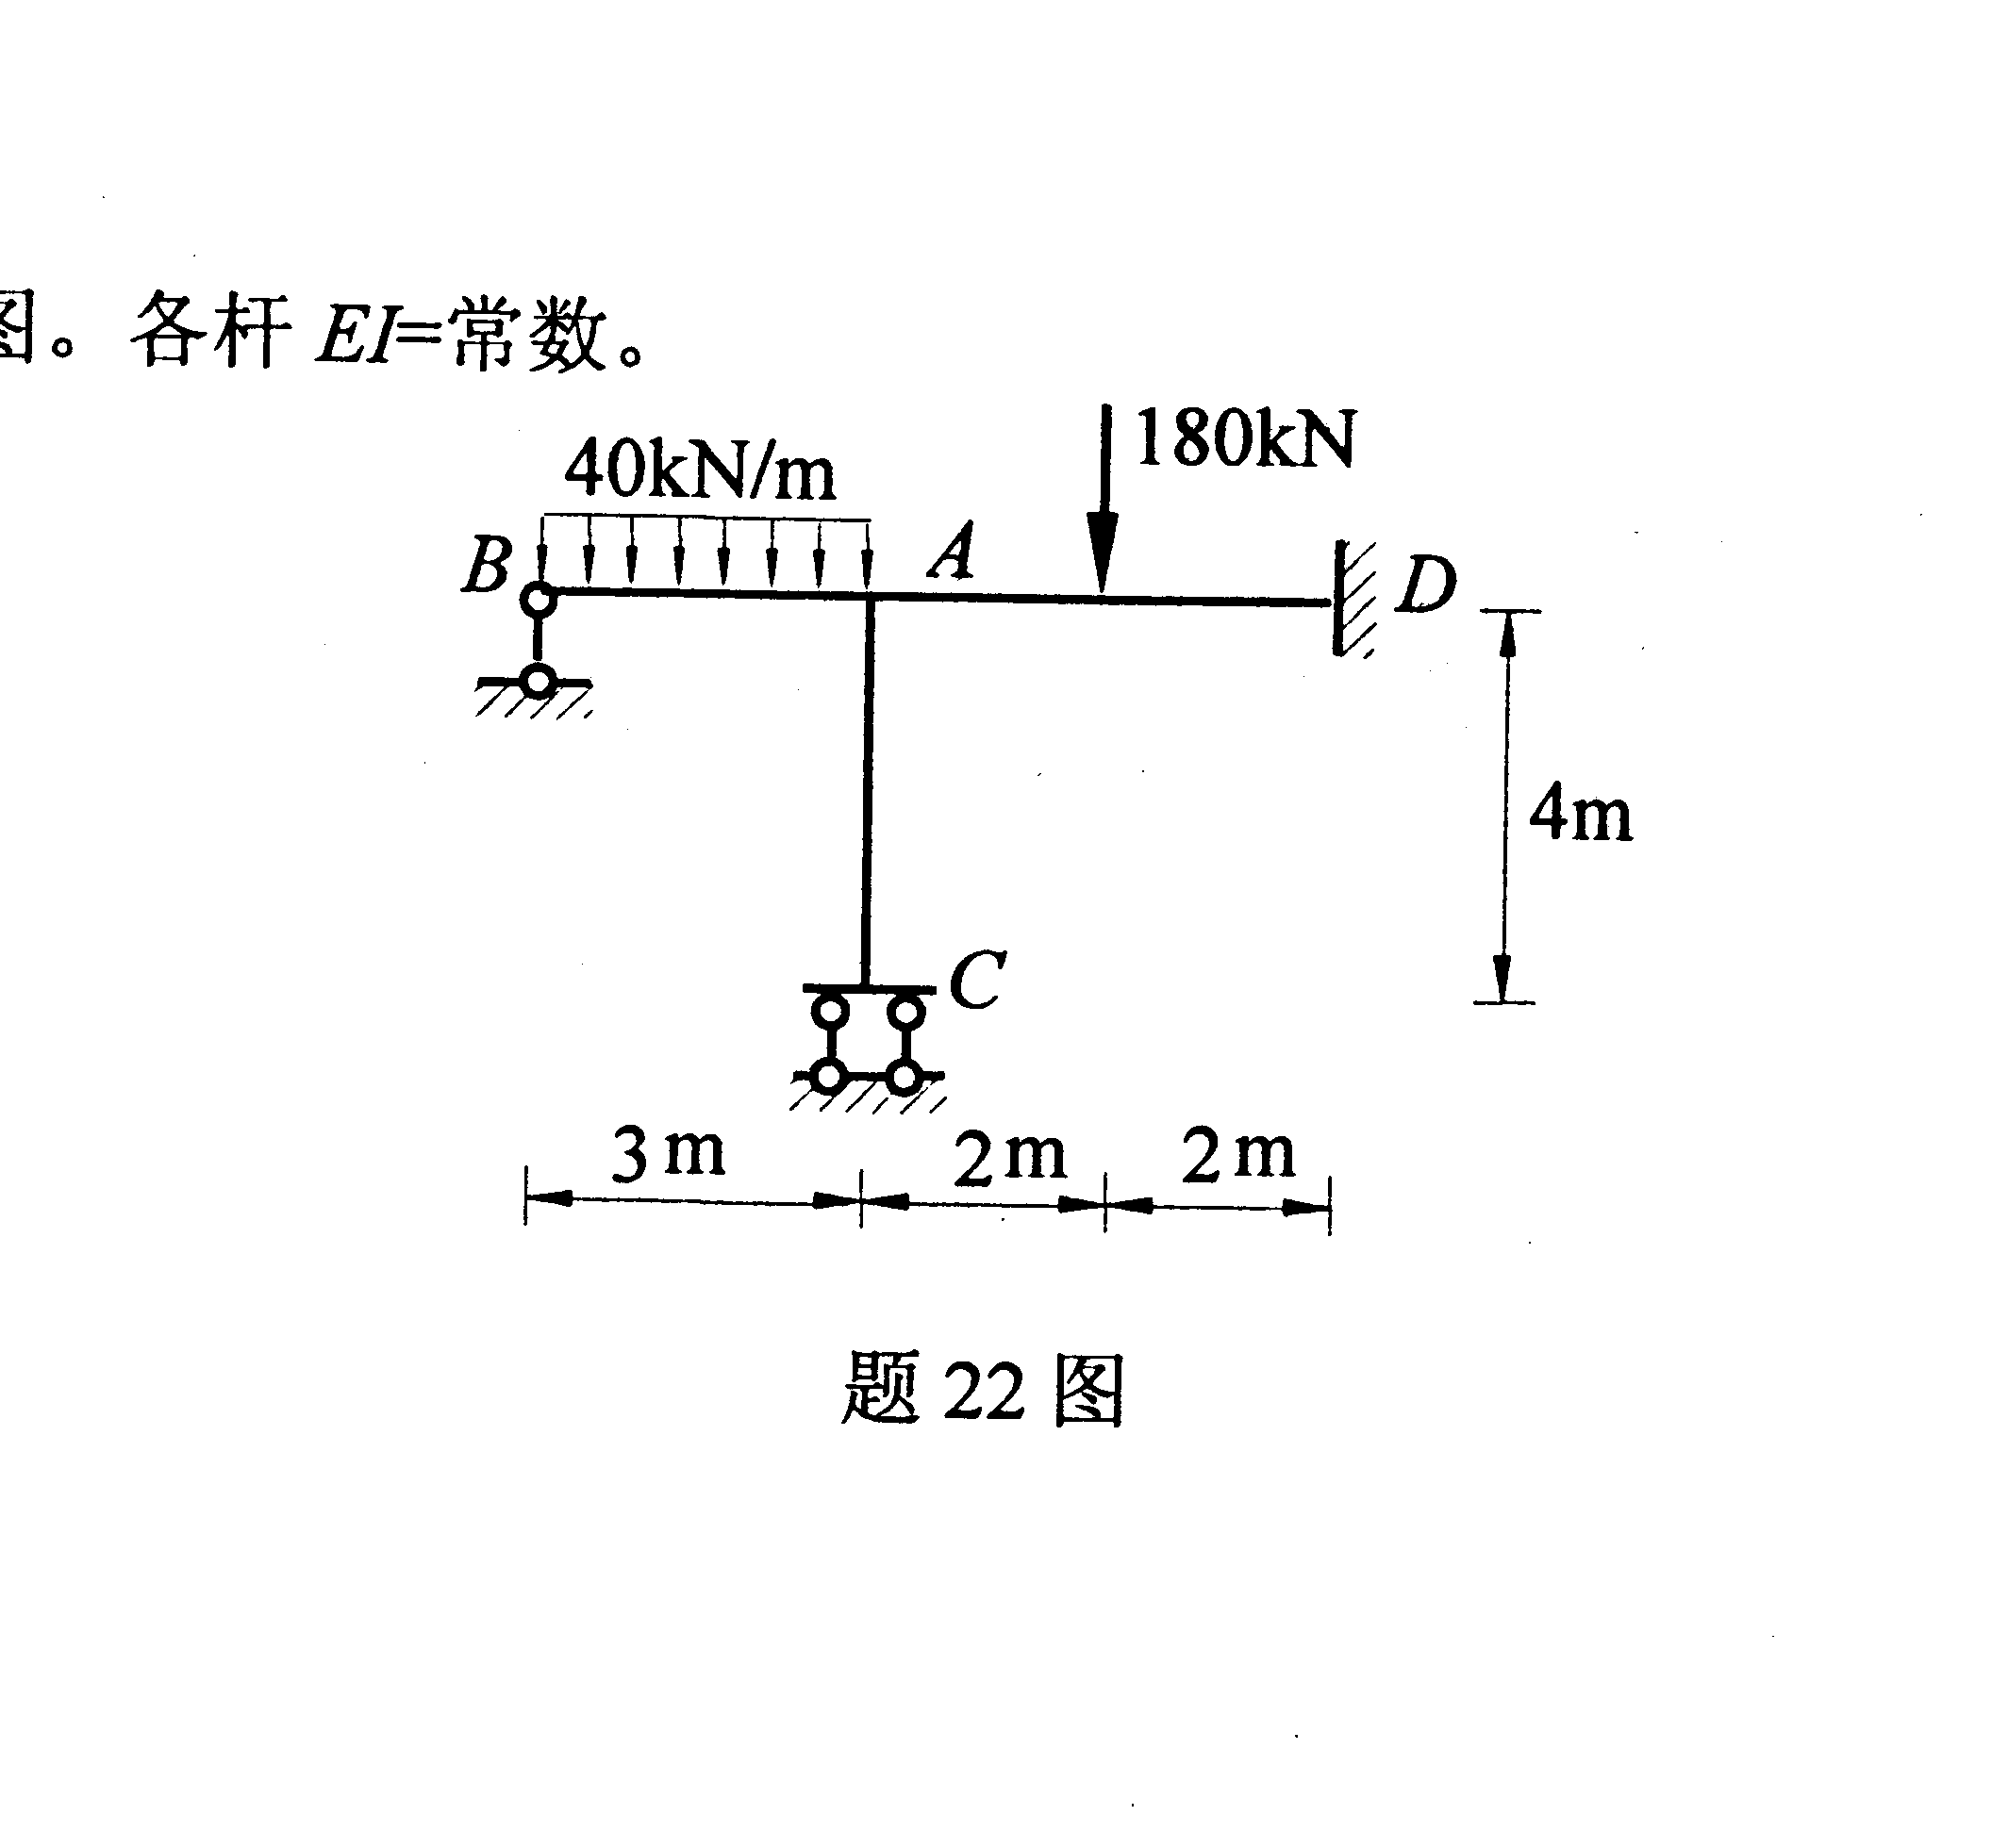
四、分析计算题（本大题共3小题，每小题12分，共36分）
23．图示刚架，求支座反力，绘弯矩图和剪力图。
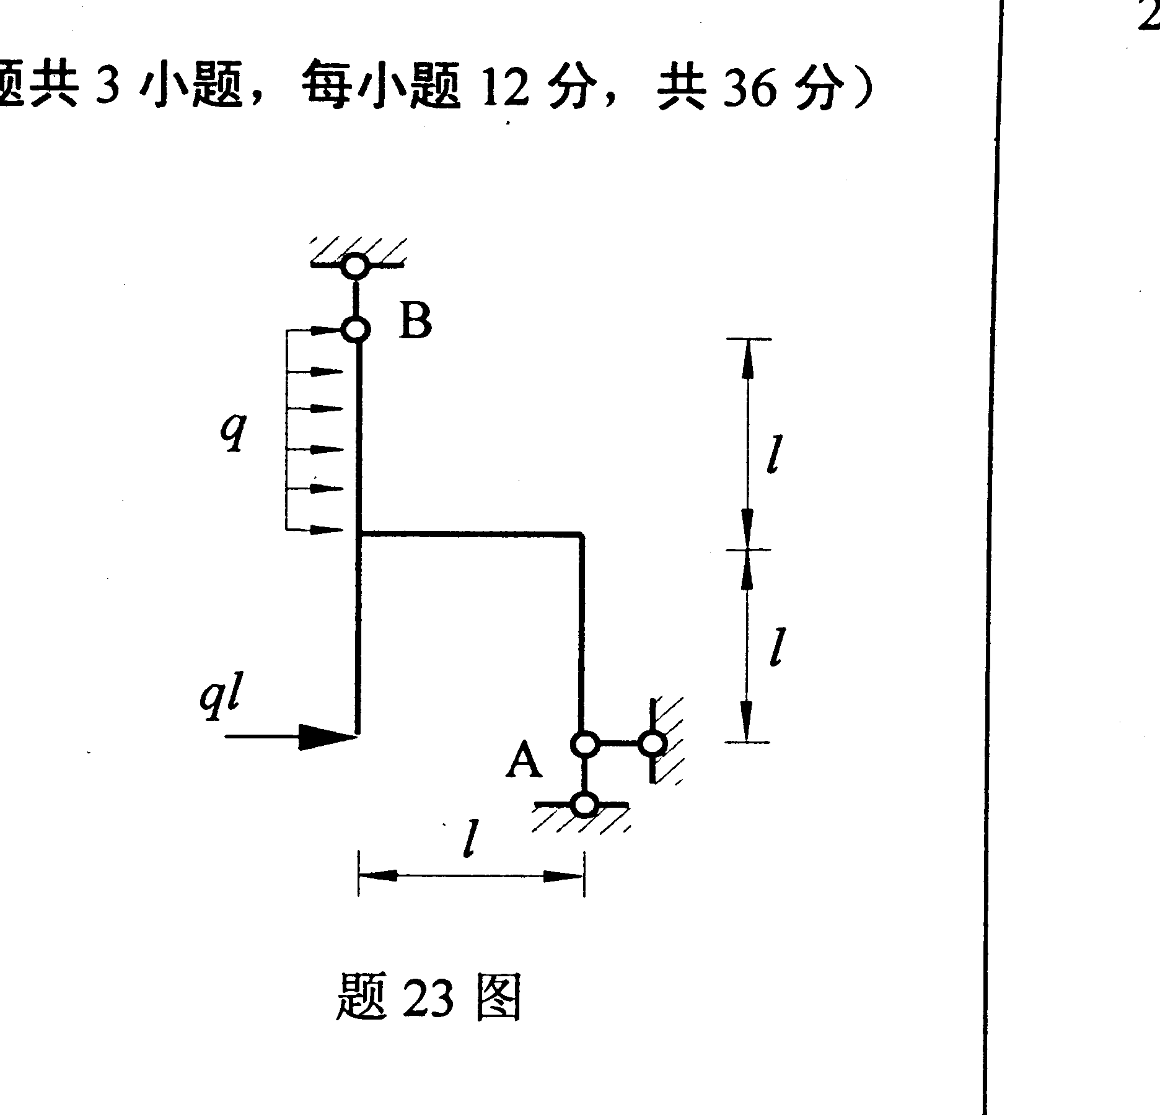
24．用力法计算图示刚架，绘弯矩图。各杆EI=常数。
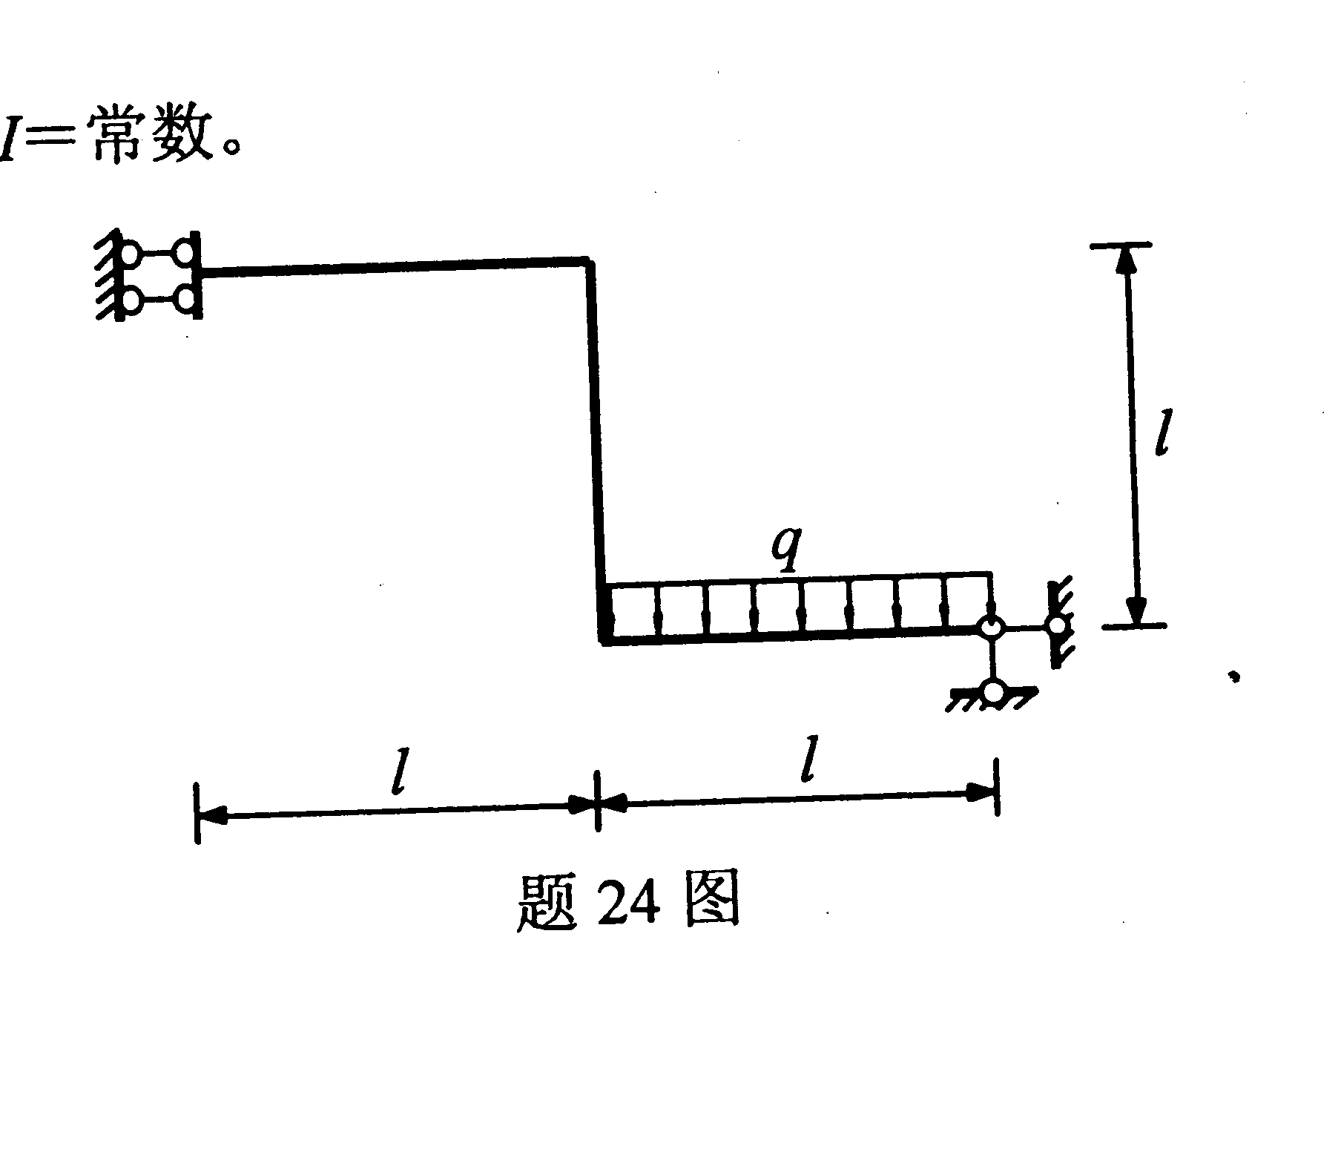
25．图示结构，建立位移法基本方程（求出各项系数）。各杆EI=常数。
